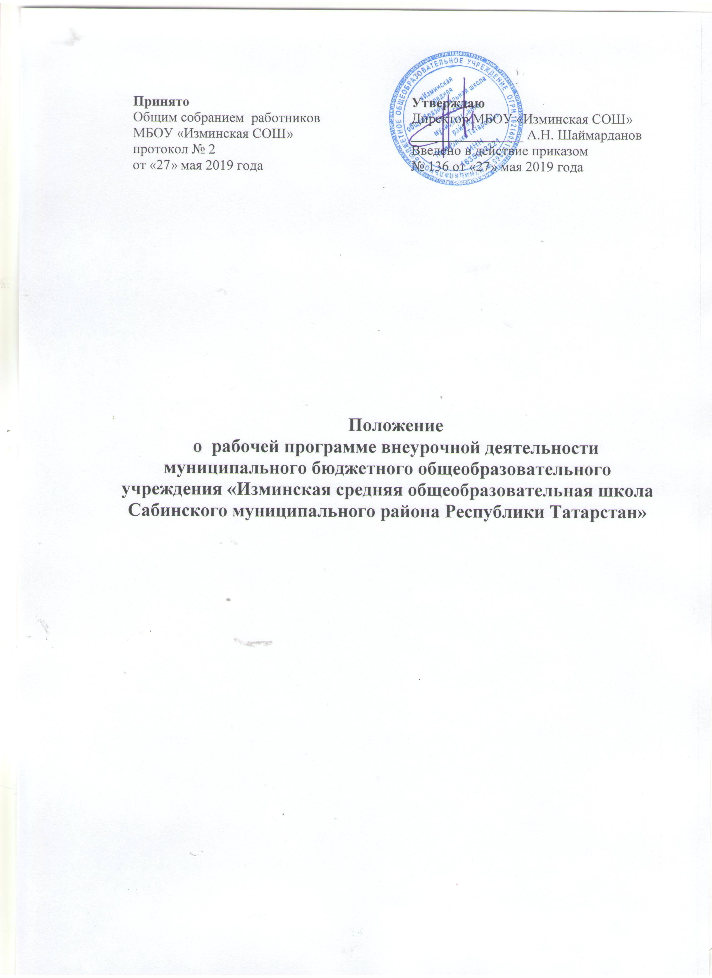

1. Общие положения
1.1. Настоящее Положение (далее – Положение) разработано в соответствии с действующими законодательными актами РФ, РТ и Уставом муниципального бюджетного общеобразовательного учреждения «Изминская средняя общеобразовательная школа Сабинского муниципального района Республики Татарстан» (далее - Школа).
1.2. Настоящее Положение определяет структуру, порядок разработки и утверждения рабочей программы внеурочной деятельности.
1.3. Рабочая программа (далее – Программа) – это локальный нормативный документ, определяющий результаты, содержание внеурочной деятельности с указанием форм ее организации и видов деятельности в условиях школы.
1.4. Цель Рабочей программы — создание условий для планирования, организации и управления внеурочной деятельностью. Рабочие программы внеурочной деятельности должны обеспечить достижение результатов освоения основной образовательной программы школы.
2. Разработка рабочей программы
2.1. Разработка Рабочих программ относится к компетенции школы и реализуется им самостоятельно.
2.2. Рабочая программа по внеурочной деятельности составляется на учебный год и хранится в течение текущего учебного года.
2.3. Рабочая программа внеурочной деятельности может составляться педагогом на уровень обучения.
2.4. При составлении, принятии и утверждении Рабочей программы должно быть обеспечено ее соответствие следующим документам:
-федеральному государственному образовательному стандарту;
-начальной образовательной программе школы;
-основной образовательной программе школы.

3. Оформление и структура рабочей программы
3.1. Рабочая программа должна быть оформлена по образцу, аккуратно, без исправлений выполнена на компьютере.
3.2. Структура Программы включает в себя следующие элементы:
1) титульный лист;
2) результаты освоения курса внеурочной деятельности;
3) содержание курса внеурочной деятельности;
4) тематическое планирование
3.3. Титульный лист должен содержать информацию (Приложение 1)
-полное наименование ОУ;
-грифы рассмотрения, согласования, утверждения Рабочей программы;
-направление развития личности школьника (спортивно – оздоровительное, духовно – нравственное, социальное общеинтеллектуальное, общекультурное);
-наименование внеурочной деятельности, в рамках которого реализуется программа;
-разработчик программы:
-гриф принятия Рабочей программы;
-учебный год.

3.4. Результаты освоения курса внеурочной деятельности должны соответствовать требованиям ФГОС.
3.5. Содержание внеурочной деятельности с указанием форм организации и видов деятельности

3.6. Тематическое планирование
-№ п/п
-Тема
-Форма

4. Порядок рассмотрения и утверждения рабочей программы

4.1. Рабочая программа обсуждается и рассматривается на заседании предметного

методического объединения и МО классных руководителей, принимается педагогическим

советом ежегодно в начале учебного года (до 1 сентября текущего года).

4.2. Рабочая программа внеурочной деятельности согласовывается с заместителем директора по воспитательной работе.

4.3. Рабочая программа утверждается директором школы в срок до 1 сентября текущего года.

Приложение №1

МБОУ «Изминская средняя общеобразовательная школа Сабинского муниципального района Республики Татарстан»

Рассмотрена  на заседании методического объединения  протокол №____  от «___» _________ 20__г.  Руководитель МО ________ _________  подпись Ф.И.О. | Согласована  с заместителем директора по воспитательной работе МБОУ «Изминская средняя общеобразовательная школа Сабинского района Республики Татарстан»  ________ _________  подпись Ф.И.О.  «___»_________20___г. | Утверждена  приказом № ______ от  «___» ___________ 20__г.  Директор МБОУ «Изминская средняя общеобразовательная школа Сабинского района Республики Татарстан»  ________ _________  подпись Ф.И.О.

Рабочая программа

по внеурочной деятельности _________________ направления «__________________________________» для _____класса

Составитель: Ф.И.О. учителя (предмет, квалификационная категория)

Принята
На заседании педагогического совета
Протокол № ___ от «__» _________ 20__г.

20__/20__ учебный год

